Организационно-управленческая модель реализации дополнительной общеобразовательной программы «Школа проектирования»

Основным координатором программы «Школа проектирования» стала педагогическая команда Саянского районного Центра детского творчества. Местом реализации программы общеобразовательные школы района. Образовательные учреждения, включенные в реализацию программы, обеспечили необходимые ресурсы: специалистов, помещения, оборудование, транспорт, учебно-методическую литературу, электронные образовательные ресурсы.
Организационно-управленческая модель строилась на основе распределения ответственности за реализацию этапов деятельности между партнерами. Этап освоения знаний, необходимых для достижения результата, обеспечила команда Центра детского творчества. Этап формирования и применения результата - команда ОУ. Этап оценки обеспечивали все партнеры совместно.

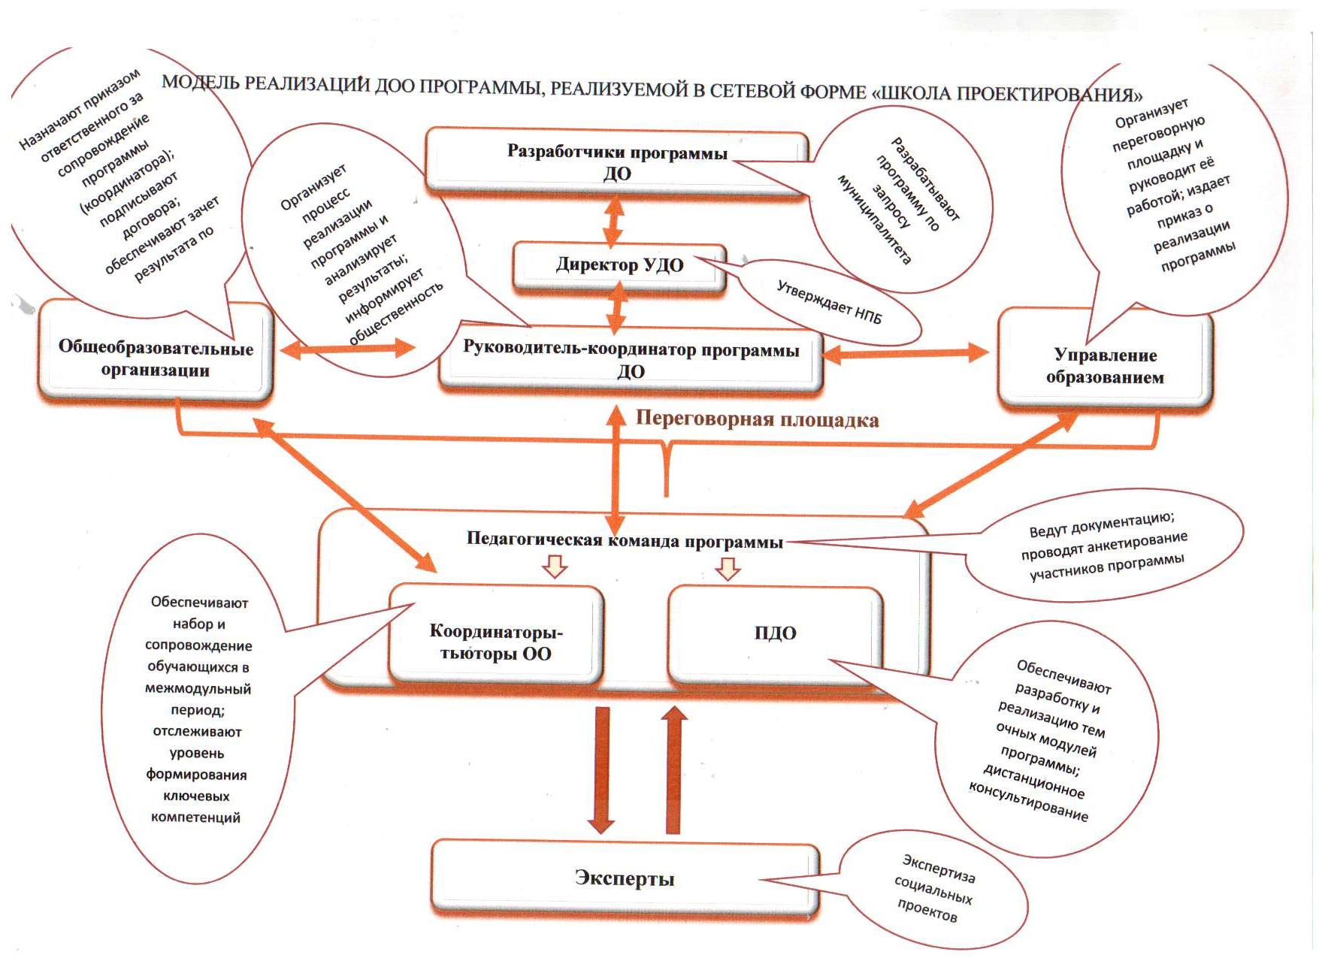

Рис.1.Модель реализации ДООП «Школа проектирования»

Взаимодействие участников на подготовительном этапе было выстроено в формате переговорной площадки. Результатом этой работы стала утвержденная образовательная программа, договор о сетевой форме реализации программы, локальные нормативные акты, принятые в организациях-партнерах. Последние регламентировали условия реализации программы и касались утверждения графика реализации ДООП, назначения педагогов, ответственных за реализацию программы, зачета образовательных результатов обучающихся по обществознанию.

Распределение обязанностей партнеров
при реализации ДООП «Школа проектирования»

Саянский районный Центр детского творчества | Общеобразовательные школы
Обеспечивает разработку и реализацию очных модулей и межмодульного сопровождения. | Обеспечивает набор обучающихся по программе.
Разрабатывает дидактические, контрольно-измерительные материалы интенсивных модулей программы, проводит мониторинг результативности освоения программы. | Обеспечивает сопровождение обучающихся педагогами, тьторами - руководителями групп на интенсивных модулях и в межмодульный период.
Приобретает расходные материалы. | Организует место проведения практической части программы в межмодульный период.
Находит спонсорские средства. | Предоставляет помещения и необходимое оборудование.
Организует вручение документа об окончании программы обучающимся. | Предоставляет транспорт (организует аренду транспорта) для доставки обучающихся к месту проведения очных модулей программы.
Несет финансовую ответственность по реализации программы. | Размещает информацию о ходе реализации программы на сайте своего учреждения, в муниципальных СМИ.
Готовит отчетные документы по реализации программы. | Обеспечивает зачет образовательных результатов по предмету обществознание.

Для эффективного обеспечения образовательного процесса были выделены позиции:
- разработчики программы (педагоги ДО) – разработка программы по запросу муниципалитета;
- координатор программы (зам.директора по УВР ЦДТ) – организация взаимодействия, контроль образовательного процесса, анализ результатов, информирование общественности;
- школьные координаторы (учителя школ) – обеспечение взаимодействия, ведение отчетной документации;
- педагог-тьютор (школьный учитель) – сопровождение обучающихся в межмодульный период, отслеживание уровня формирования ключевых компетенций;
- педагоги программы (педагоги ДО) – реализация тем очных модулей, дистанционное консультирование, ведение командного рейтинга, ведение отчетной документации;
- эксперты (специалисты УО, отдела молодежной политики и спорта, районной газеты «Присаянье», сельского совета) – экспертиза социальных проектов.

Календарный план реализации ДООП «Школа проектирования»

Название этапа.  Сроки его реализации.  Кто был ответственным за реализацию этого этапа (организация и позиция в ней) | Описание этапа | Полученные результаты | Созданные продукты
Подготовительный (25.06-16.09.2015) – МБОУ ДО «Саянский районный Центр детского творчества», ОО | Разработка образовательной программы. Подписание договоров о сетевой форме реализации программы.  Издание приказа в организациях-партнерах:  -об утверждении графика реализации ДООП,  -о включении ДООП в расписание по дополнительному образованию в соответствии с учебным планом программы и сроками реализации;  -о назначении педагогов–ответственных за реализацию программы;  --о зачете образовательных результатов обучающихся по обществознанию.  Набор участников программы. | Создание нормативно-правовой базы для обеспечения эффективного взаимодействия образовательных организаций в реализации ДООП «Школа проектирования».  Составлены списки обучающихся.  Создано расписание. | Программа, договора, приказы,  расписание, списки, рабочая тетрадь по программе
Основной (15.09 – 11.12.2015) МБОУ ДО «Саянский районный Центр детского творчества», ОО | Реализация программы, размещение информации о ходе реализации программы на школьных сайтах сетевых партнеров | Внедрение в практику ДООП, реализуемой в сетевой форме.  Создание информационного ресурса для организации взаимодействия организаций - партнеров | Социальные проекты, разработанные участниками программы, разделы «Школа проектирования» на сайтах организаций-партнеров
Заключительный  МБОУ ДО «Саянский районный Центр детского творчества», ОО | Составление информационно-аналитического отчета о реализации программы, сбор отзывов администрации каждой организации-партнера, предложения по развитию сетевой формы взаимодействия.  Описание опыта реализации программы. | Мониторинг и диагностика эффективности разработки и реали-  зации ДООП «Школа проектирования».  Тиражирование опыта реализации программы. | Отзывы образовательных учреждений включенных в реализацию программы.  Статья об опыте реализации программы.

Организационно-управленческая модель позволила успешно реализовать ДООП «Школа проектирования». Практика показала, что модель действует и может быть модифицирована под программу любой направленности.

